Treizième Génération

Tu t’appelles:

Louane LEBLANC

Tu es née en 2007

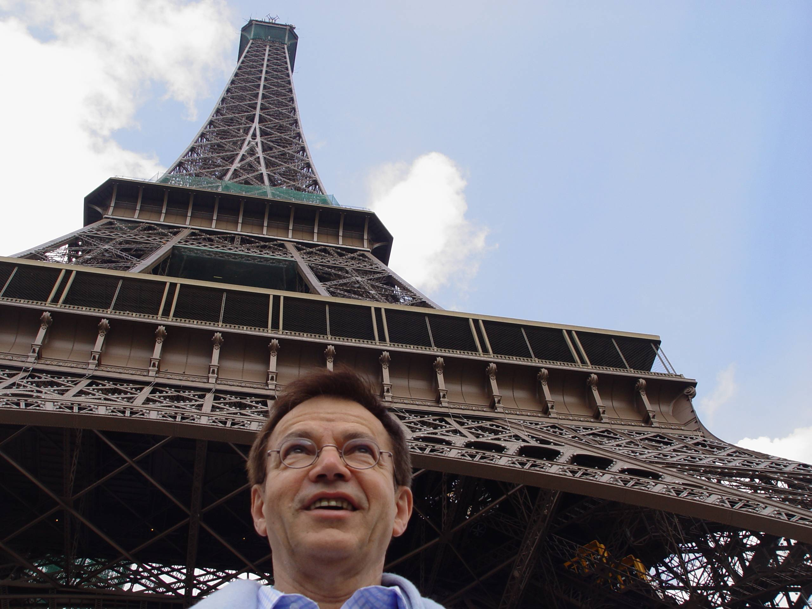

Je te souhaite beaucoup de bonheur et comme tes ancêtres une nombreuse descendance.
Alain Tricoire alias Tricotin, le frère de ton Arrière-Grand-Mère.

